**Фоторепортаж о развлечении к 23 февраля**

**«День защитника Отечества», группа № 1**

**20.02.2021**

**Подготовила и провела**

**воспитатель: Мокрушина В.Н.**

**Цель:** расширение представлений о Российской Армии, о празднике – День защитника Отечества.

**Задачи:**

1. Формировать у детей стремление быть сильным, смелым, ловким;
2. Создать в группе праздничную, радостную атмосферу;
3. Воспитывать у детей уважение к защитникам Отечества.

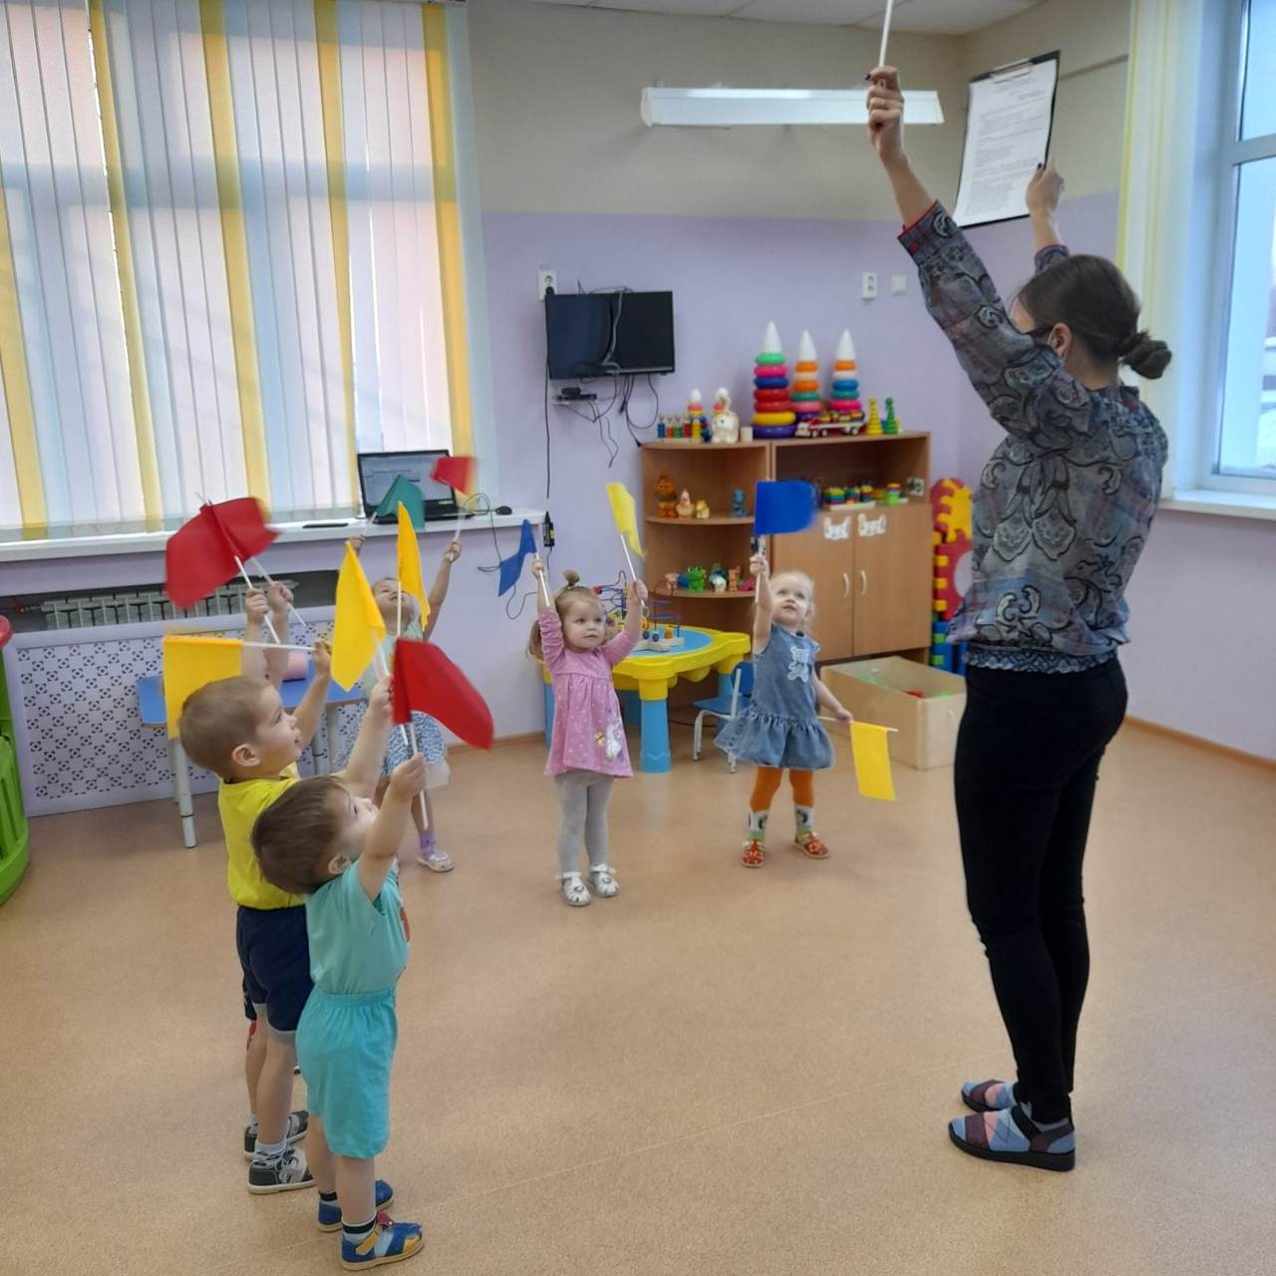

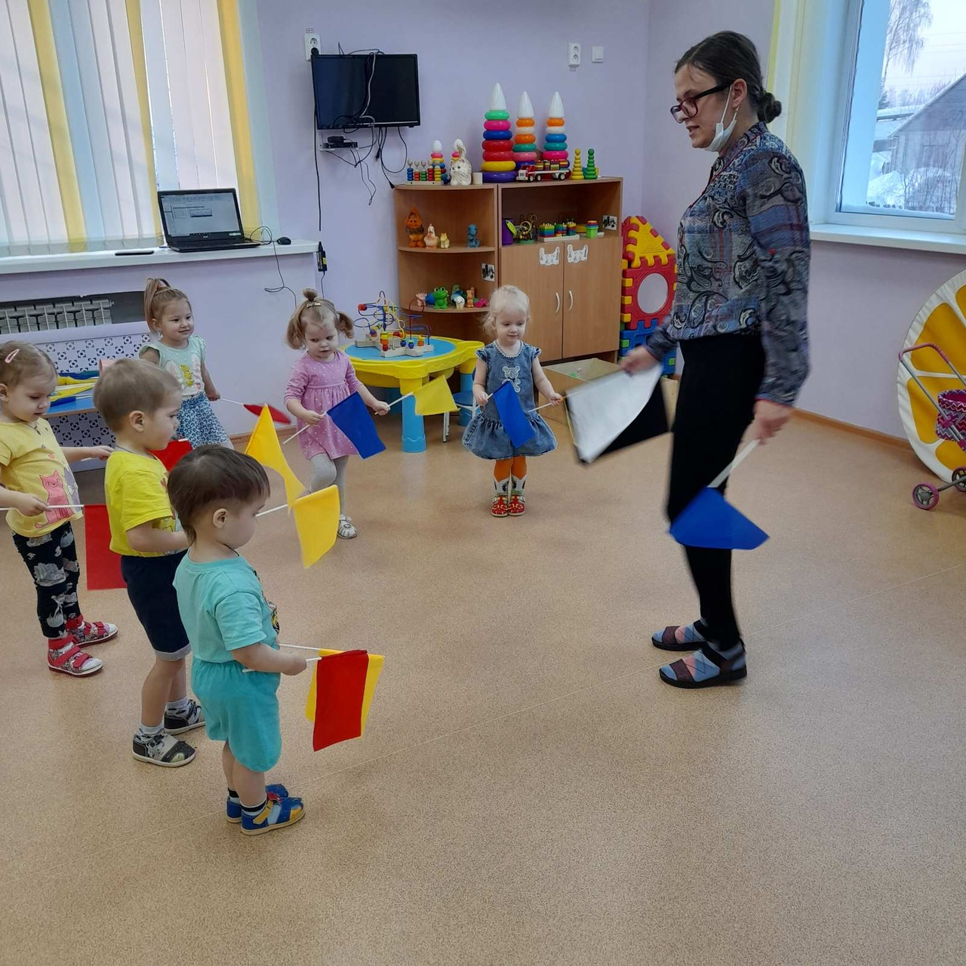

Веселая праздничная гимнастика с флажками

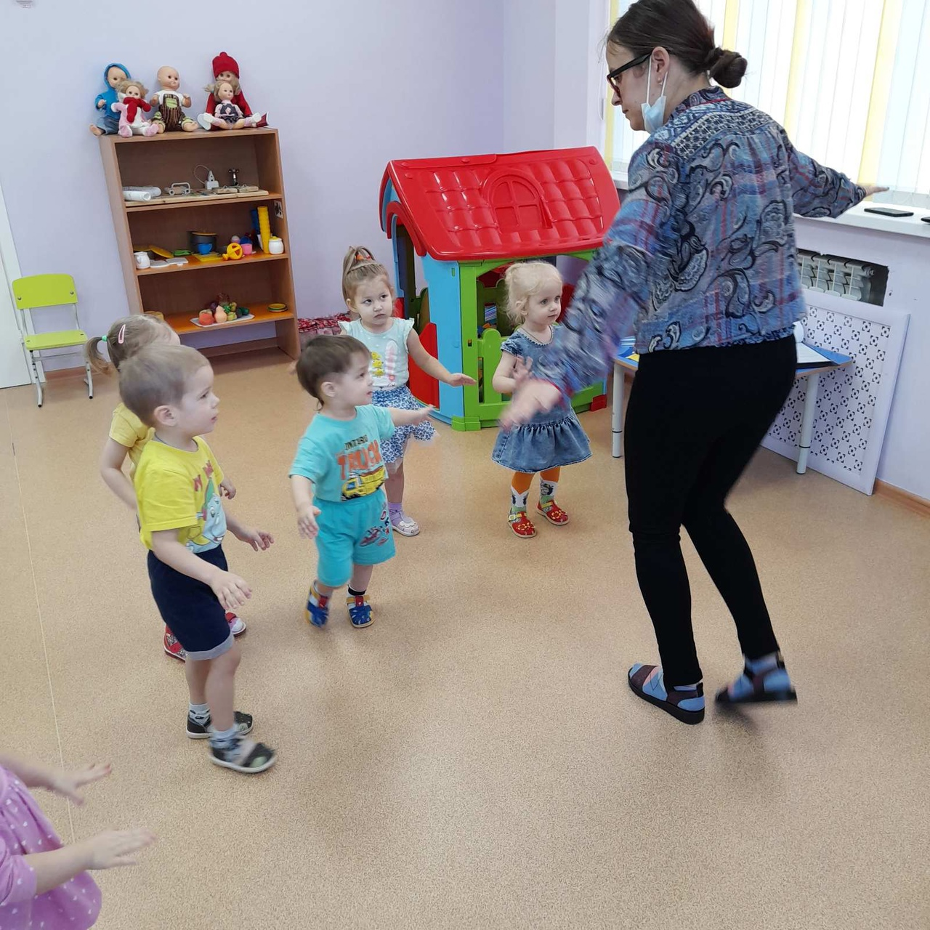

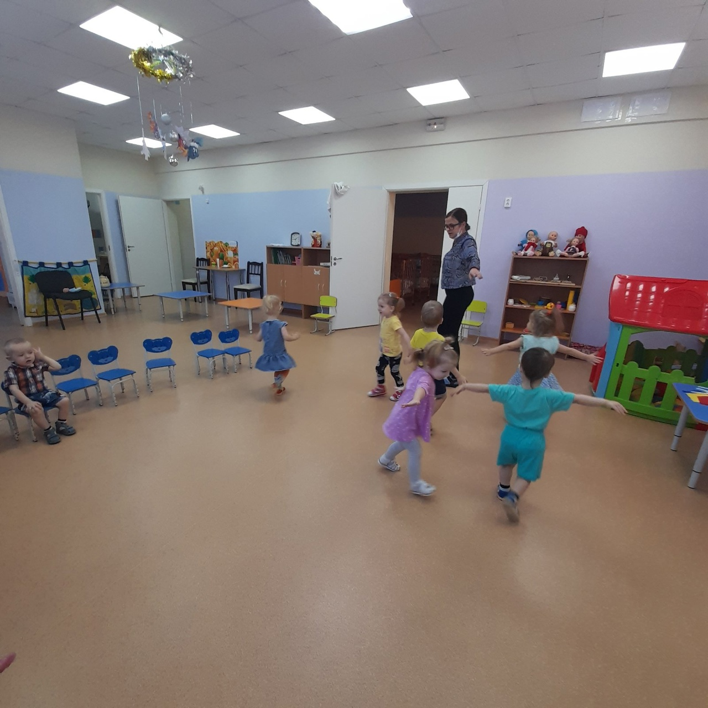

Подвижная игра «Самолеты»

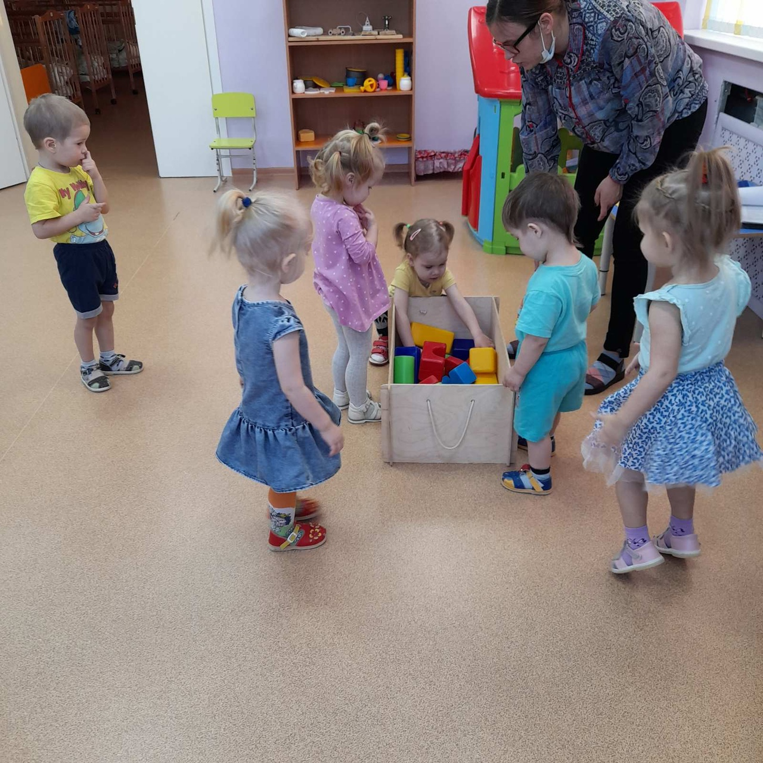

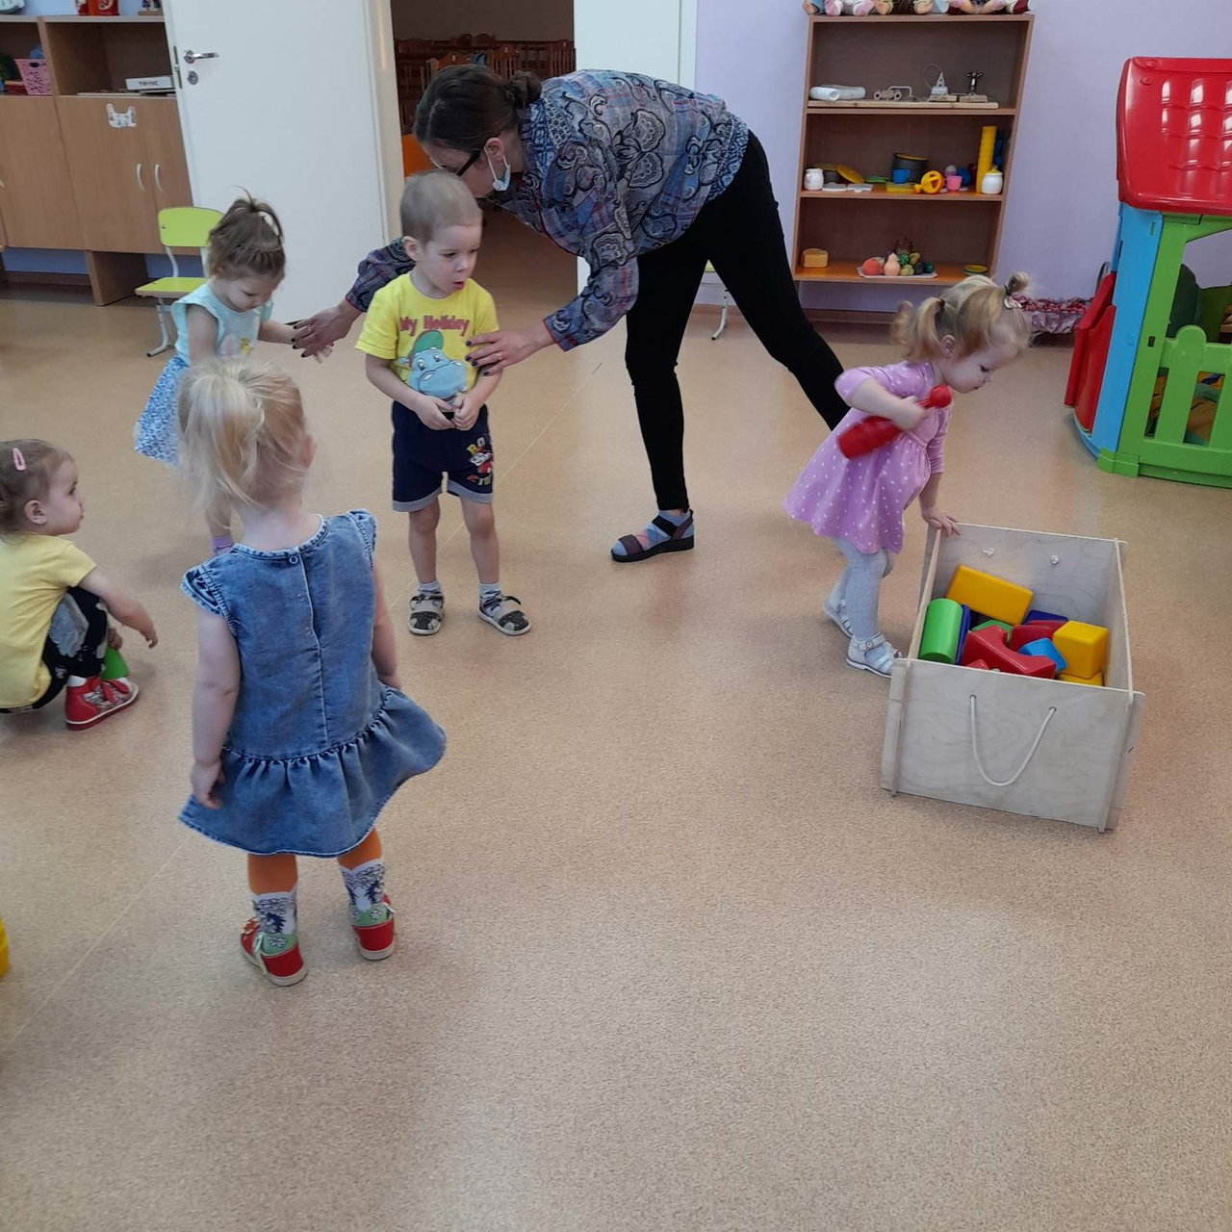

Игра «Кто больше соберет снарядов?»